
ESTADO DO RIO DE JANEIRO
Câmara Municipal de Barra do Piraí
GABINETE DO VEREADOR – JULIANO DA PADARIA

INDICAÇÃO N.º _____/2024

Na forma que determina o Regimento Interno desta Casa Legislativa, o Vereador que a esta subscreve REITERA A SOLICITAÇÃO que a Mesa envie expediente ao Exmo. Sr. Prefeito Municipal, a fim de que S. Exa. Viabilize junto aos órgãos competentes da municipalidade, retirada de terra proveniente ao deslizamento de terra na RUA ERNANI SILVA PEREIRA, NÚMERO 267, BAIRRO OFICINA VELHA, NESTA CIDADE.

Justificativa: Faz-se necessário o pedido, pois houve deslizamento de terra atrás da casa, que inclusive estava interditada até a poucos dias. E a terra retirada esta sendo armazenada na via pública.

Sala Barão do Rio Bonito, 29 de abril de 2024.
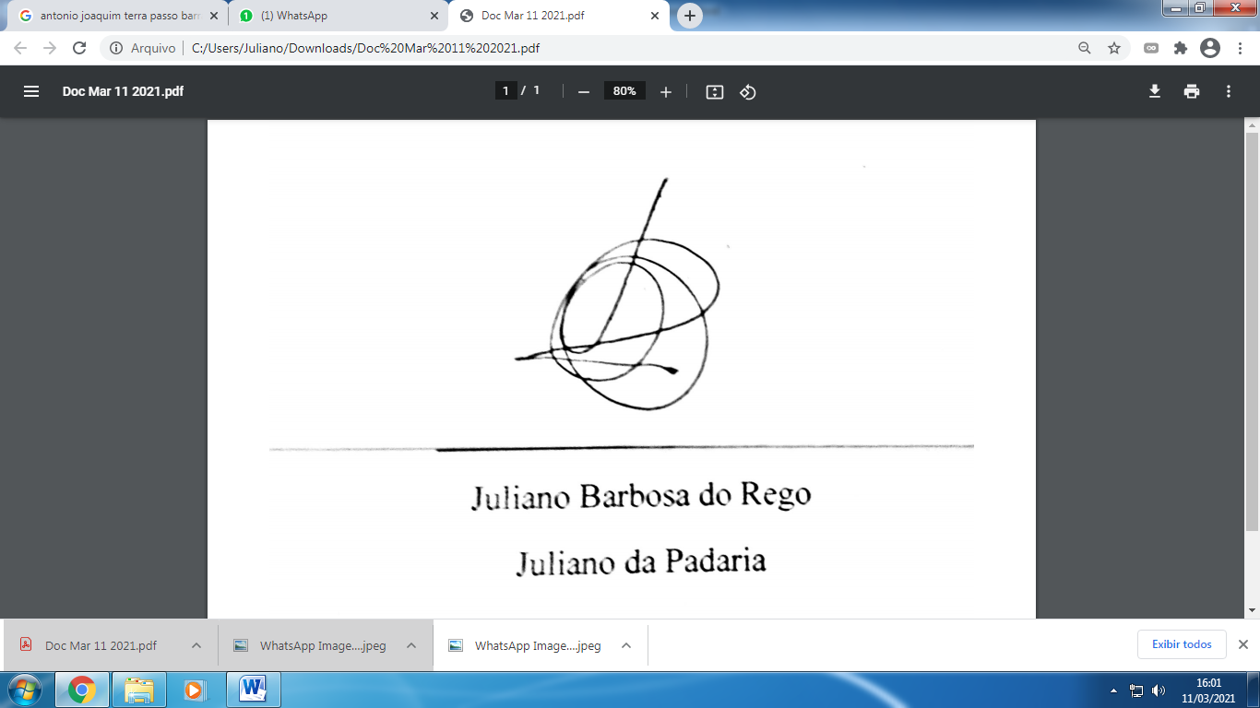
____________________________
JULIANO DA PADARIA
VEREADOR AUTOR

